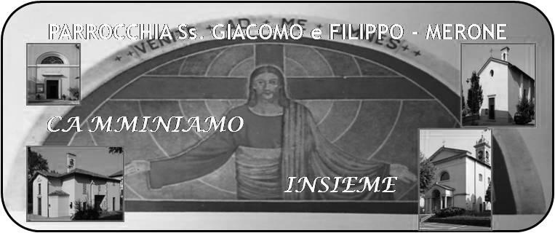
CALENDARIO LITURGICO SETTIMANALE

Dall’ 25 Giugno al 2 Luglio 2017

DOM. 25  III domenica dopo Pentecoste | 7.30  8.30  10.30  18.00 | Pancotti Lina, Gobbi Alessandro, Binda Primo  a S. Caterina Fam. Mira, Mainini, Oliviero, Angela, Natale  Pro Populo  Vittorio Corti, Carla
LUN. 26  s. Josemaria Escrivà de Balaguer | 8.00  18.00 | a S. Caterina: S. Messa  Luigia, Basilio, Giannino
MAR. 27  s. Arialdo | 18.00 | Fam. Gormoldi
MER. 28  s. Ireneo | 18.00 | a S. Francesco Giosuè Silvia, Grasso Giovanna e Michele
GIO. 29  Ss. Pietro e Paolo | 16.00  18.00 | Alla residenza Anziani  Colombo Angelica, Brambilla Cesare, Turati Rinaldo e Paolina ( legato)
VEN.30  feria | 18.00 | Rosetta, Giuseppe, Ester, Rosario
SAB. 1  Primo sabato del mese | 7.00  15.00  17.00  18.00 | S. Messa a Pompei  S. Confessioni  a S. Francesco : Redaelli Giuseppe, Ester, Rosario  Mauri Ernesto
DOM. 2  IV domenica dopo Pentecoste | 7.30  8.30  10.30  18.00 | Fam. Dottori- Conti, Luigi e Giuseppina Meroni  a S. Caterina Pro populo  Cesare, Angelica  Int. Offerente
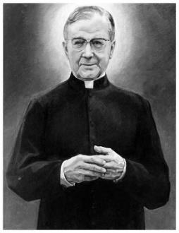
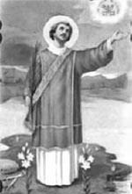
CONTATTI:
Don Marco :031650103 - 3334997133
Don Piero : 031696734 – 3392643705
Oratorio : 031650145
E. Mail: segreteriaparrocchiale@alice.it
via A. Appiani 24, 22046 Merone
Sito: www.parrocchiadimerone.it

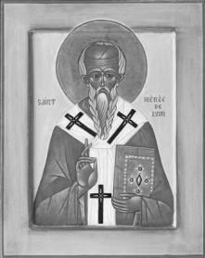

San Josemaría

Escrivá de Balaguer

Sant’Arialdoo

25 Giugno 2017 Anno V, n°223

III domenica dopo Pentecoste

Gen 2,4b-17; Il Signore Dio prese l’uomo e lo pose nel giardino di Eden.

Sal 103; Benedetto il Signore che dona la vita

Rm 5,12-17; il dono di grazia invece da molte cadute, ed è per la giustificazione

Gv 3,16-21 Dio ha tanto amato il mondo da dare il Figlio unigenito.

La fede nella prova
In questa settimana più volte mi sono fermato a pensare e a riflettere su cosa sia per l’uomo di oggi la fede nei momenti della prova. Spesso la nostra società e anche la nostra comunità è segnata da fatiche, tragedie, lutti che non possono lasciarci indifferenti. E allora quasi d'improvviso, si risveglia una esigenza innata di “assoluto”. Ma di quale assoluto? Abbiamo bisogno di qualche cosa che dia senso alla fatica ma rischiamo di cercare questo senso non nel silenzio della relazione con Dio ma in una sorta di tentativo di riempire questo silenzio che invece di consolarci ci spaventa. Forse abbiamo bisogno di ricercare e ritrovare un “sensus fidei” più autentico che ci spinga a testimoniare la fede anche nella prova, non con l’ingenuità di chi accetta passivamente ciò che accade, ma con la consapevolezza che solo Dio può sanare le ferite più profonde e le prove più dure della vita. La fede nella prova potrebbe diventare l’occasione per riscoprire un dialogo con Dio, non solamente fatto di tradizione ma di vero affidamento per ricercare la speranza e la certezza di non essere mai soli ma di avere il Signore che SEMPRE cammina con noi.
sant'Ireneo
Don Marco
VITA DI COMUNITÀ

- Domenica 18 alla messa delle ore 18.00 concluderemo l’anno del nostro asilo con la Messa in parrocchia e un momento di festa insieme
- Questa settimana è arrivato ad aiutarci per la pastorale giovanile Ceferino seminarista della diocesi di Tabasco, Messico che si fermerà nella nostra parrocchia fino a fine luglio.
- Giovedì 29 giugno ore 20.30 in oratorio riunione per i campeggi estivi
- Sabato 1 luglio alle ore 7.00 nella chiesa di Pompei rosario e santa messa in onore del cuore immacolato di Maria Al termine della messa affideremo ancora la nostra comunità alla protezione materna della beata Vergine.
- Giovedì 29 giugno celebreremo per l’ultima volta la santa messa alla residenza per anziani. Sarà sospesa nei messi di
Luglio e Agosto. Riprenderà nel mese di settembre.

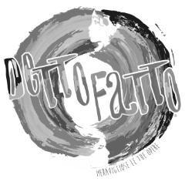
Estate 2017
Dal 10 al 17 luglio Campeggio estivo per i ragazzi
delle scuole medie
Dal 17 al 23 luglio campeggio estivo per i ragazzi delle scuole superiori e giovani
Dal 24 al 27 agosto vacanzina per i ragazzi di III, IV e V elementare.
Ci sono Ancora alcuni posti disponibili

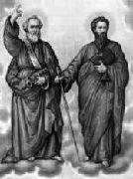
Santi Pietro e Paolo
Due apostoli e due personaggi diversi, ma entrambi fondamentali per la storia della Chiesa del primo secolo così come nella costruzione di quelle radici dalle quali si alimenta continuamente la fede cristiana. Pietro, nato a Betsaida in Galilea, era un pescatore a Cafarnao. Fratello di Andrea, divenne apostolo di Gesù dopo che questi lo chiamò presso il lago di Galilea e dopo aver assistito alla pesca miracolosa. Da sempre tra i discepoli più vicini a Gesù fu l'unico, insieme al cosiddetto «discepolo prediletto», a seguire Gesù presso la casa del sommo sacerdote Caifa, fu costretto anch'egli alla fuga dopo aver rinnegato tre volte il maestro, come questi aveva già predetto. Ma Pietro ricevette dallo stesso Risorto il mandato a fare da guida alla comunità dei discepoli. Morì tra il 64 e il 67 durante la persecuzione anticristiana di Nerone. San Paolo, invece, era originario di Tarso: prima persecutore dei cristiani, incontrò il Risorto sulla via tra Gerusalemme e Damasco. Baluardo dell'evangelizzazione dei popoli pagani nel Mediterraneo morì anch'egli a Roma tra il 64 e il 67.
Martirologio Romano: Solennità dei santi Pietro e Paolo Apostoli. Simone, figlio di Giona e fratello di Andrea, primo tra i discepoli professò che Gesù era il Cristo, Figlio del Dio vivente, dal quale fu chiamato Pietro. Paolo, Apostolo delle genti, predicò ai Giudei e ai Greci Cristo crocifisso. Entrambi nella fede e nell’amore di Gesù Cristo annunciarono il Vangelo nella città di Roma e morirono martiri sotto l’imperatore Nerone: il primo, come dice la tradizione, crocifisso a testa in giù e sepolto in Vaticano presso la via Trionfale, il secondo trafitto con la spada e sepolto sulla via Ostiense. In questo giorno tutto il mondo con uguale onore e venerazione celebra il loro trionfo.

